畫面名稱 | 特約機構基本資料建檔作業 | 畫面代號 | HMAI1010S01
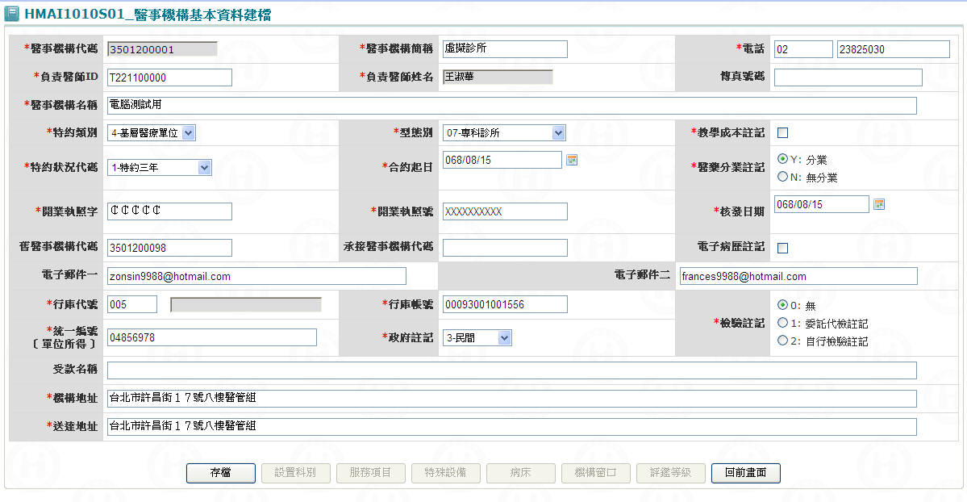

一、操作說明
進入本畫面時，已將該機構所有相關資料帶出。
1. 日期處理邏輯：
(1)最大日：999/12/31﹝2910/12/31﹞。
(2)合約起日：預設為開業執照核發日期。
(3)型態別起迄日：型態別起日 = 合約起日，型態別迄日 = 最大日。
(4)合約迄日： (合約起日 + 特約N年) – 1日，原始合約起日 = 合約起日。
(5)特約日期：特約起日 = 合約起日，特約迄日 = 最大日。
(6)教學成本註記：’V’轉成’Y’，否則轉成’N’；若是’Y’則教學成本起日 = 合約起日，教學成本迄日 = 最大日。
(7)醫藥分業註記：若是’Y’則醫藥分業起日 = 合約起日。
(8)檢驗註記：若是’1’ Or ‘2’則檢驗註記起日 = 合約起日。
2. 特約類別(HOSP_CNT_TYPE)：
HMAI1010:若代碼有二個﹝含﹞以上選項，則增加一空白項且預設值為空白。
HMAI2100:預設資料庫
(1)權屬別 IN ('08','18','17') 時，則特約類別只可以'4'；
(2)權屬別<'20'時，則特約類別只可以'1' ~ '4'；
(3)權屬別> '19' < '50'則特約類別只可以'4'；
(4)權屬別> '50' < '70'則特約類別只可以'5'；
(5)權屬別> '70' < '80' or ='HY'則特約類別只可以'6'、'8'；
(6)權屬別> '80' < '90'則特約類別只可以'7'；
(7)權屬別> '90' <= '99'則特約類別只可以'9'、'A'、'B'與'C'；
(8)權屬別= 'JY'則特約類別只可以'9'；
權屬別= 'QY'則特約類別只可以'A'；
權屬別= 'RY'則特約類別只可以'C'；
權屬別= 'SY'則特約類別只可以'B'。 --971127 需求單：N097110134
3. 型態別(HOSP_TYPE)：
若代碼有二個﹝含﹞以上選項，則增加一空白項且預設值為空白。
(1)醫療機構﹝A﹞：
權屬別為’08’、’18’則型態別只可以’21’、’22’；
權屬別= '17'則型態別只可以'11'；
權屬別< '08'則型態別只可以'01' ~ '06'；
權屬別< '15'則型態別只可以'01' ~ '06' ,'11','21','22'；
權屬別< '20'則型態別只可以’01’ ~ ‘06’；
權屬別= '23'則型態別只可以'07'、'08'、'19'；
權屬別為’28’、’38’則型態別只可以’23’、’24’、'26'、'27'；
權屬別= '35'則型態別只可以'07'、'08'、'10'；
權屬別= ‘37’則型態別只可以'12'、'13'、'14'、'15'；
--權屬別< ‘37’則型態別只可以’07’、’08’；
權屬別< '42' 則型態別只可以'07'、'08、'10'、'12、'13、'14'、'15'、'23'、'24'、'26'、'27'；
權屬別< '46' 則型態別只可以'41'、'42'、'43'、'50'；
(2)藥商機構﹝B﹞：若權屬別為’59’則型態別只可以’01’、’02’，否則顯示全部。
(3)護產機構﹝C﹞：顯示該機構種類之全部型態別。
權屬別為'71'~'79'則型態別只可以'00'~'09'；
權屬別為'HY'則型態別只可以'04'；
(4)其他醫事機構﹝D﹞：顯示該機構種類之全部型態別。
權屬別為'91'~'99'則型態別只可以'01'~'04'；
權屬別為'JY'則型態別只可以'01'；
權屬別為'SY'則型態別只可以'02'；
權屬別為'QY'則型態別只可以'03'；
權屬別為'RY'則型態別只可以'04'；
(5)精神復健機構﹝E﹞：顯示該機構種類之全部型態別。
權屬別為'71'~'79'則型態別只可以'00'~'09'；
權屬別為'HY'則型態別只可以'04'；
4. 評鑑等級：若權屬別＞’20’時，若為’59’則評鑑等級= ‘98’，否則為’99’。
5. 行庫代號與帳號：除衛生所(23)外，必須輸入。
當輸入行庫代號或帳號時，則先讀醫事機構帳號異動檔(MHAT_ACCT)檢查新﹝行庫代號||帳號﹞是否已存在，若存在則顯示“該帳號已被某機構代碼使用”之訊息。
6. 舊醫事機構代碼：
(1)若為機構變更，則預設值為機構變更前之機構代碼，否則預設空白。
(2)若衛生署檔案之舊醫事機構代碼欄位已有機構代碼，則直接帶入。
(3)若醫事機構代碼有變更則須輸入與檢核。
7. 承接醫事機構代碼：若有繼承其他醫事機構則須輸入與檢核。
8. 資料存檔：當資料輸入完畢後，按存檔鍵將資料寫入資料庫。
9. 其它資料建檔：
按設置科別鍵則執行特約機構設置科別建檔。
按服務項目鍵則執行特約機構服務項目建檔。
按特殊設備鍵則執行特約機構特殊設備建檔。
按病床鍵則執行特約機構病床建檔。
按評鑑等級鍵則執行特約機構評鑑等級建檔。
按大事記鍵則執行特約機構大事記建檔。
按機構窗口鍵則執行特約機構機構窗口建檔。
10.離開：按回前畫面鍵結束本作業，回到「醫事機構建檔維護」畫面。

二、補充說明
1. 本作業維護只會在分區操作﹝各分區只能做轄區內之特約醫事機構﹞。
2. 醫事機構如為下列幾種屬性，則部分功能不執行：
醫療機構﹝A﹞：若權屬別＞’20’則評鑑等級鍵鎖住，權屬別IN (‘17’, ‘37’ '41','42','43' – 需求單N096100014) 則病床鍵鎖住。
藥商機構﹝B﹞：評鑑等級、設置科別、服務項目、特殊設備、病床等按鍵鎖住。
護產機構﹝C﹞：評鑑等級、設置科別等按鍵鎖住。
其他醫事機構﹝D﹞：評鑑等級、設置科別、服務項目、病床等按鍵鎖住。
精神復健機構﹝E﹞：評鑑等級、設置科別等按鍵鎖住。
3. 爾後該機構之評鑑等級若有新增或修改，則須到「特約醫事機構維護與查詢作業」－「醫事機構評鑑等級維護」畫面。
4. 需求單N098080096增加政府註記欄位，必須輸入'1'～'3'。
中央政府﹝1﹞與地方政府﹝2﹞：政府註記只可以為'1'或'2'。
權屬別為'01'～'08'、'21'～'28'、'71'、'75'、'81'、'85'、'91'、'95'。
權屬+縣市別(substr(hosp_id,1,4))為 '0101'～'0102'、'0201'～'0299'、'0701'～'0702'、'0801'～'0802'、'2101'～'2102'等，政府註記預設為'2'，其他預設為'1'。
民間﹝3﹞： 權屬別為'09'～'19'、'29'～'59'、'72'～'74'、'76'～'79'、
'82'～'84'、'86'～'89'、'92'～'94'、'96'～'99'、
'HA'～'ZZ'等，政府註記只可以為'3'。
5. 負責醫師ID、姓名須存在於醫事人員基本資料檔。

